Ақпарат
2020 жылдың 20 ақпанында 9 сынып оқушылары , соның ішінде әлеуметтік педагог Бейсекеева З. Р. басшылығымен профилактикалық есепте тұрған оқушылар "Балдырған" балабақшасына аумақты қардан тазалау бойынша көмек көрсету үшін барды.
"Біз шаршағандық туралы тез ұмытамыз, себебі ізгі істің қуанышы және оған алғыс жаңа өзгерістерге күш береді", — деп атап өтті Біздің балалар..
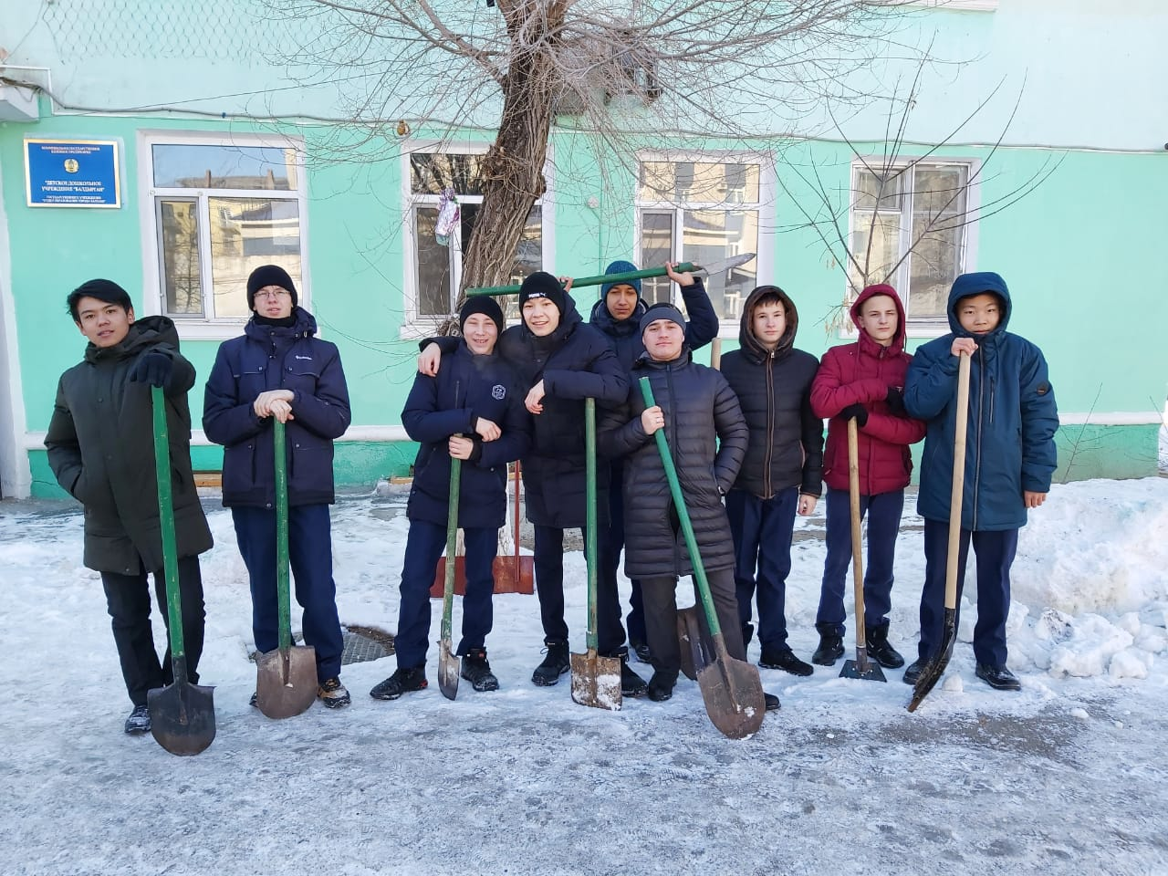

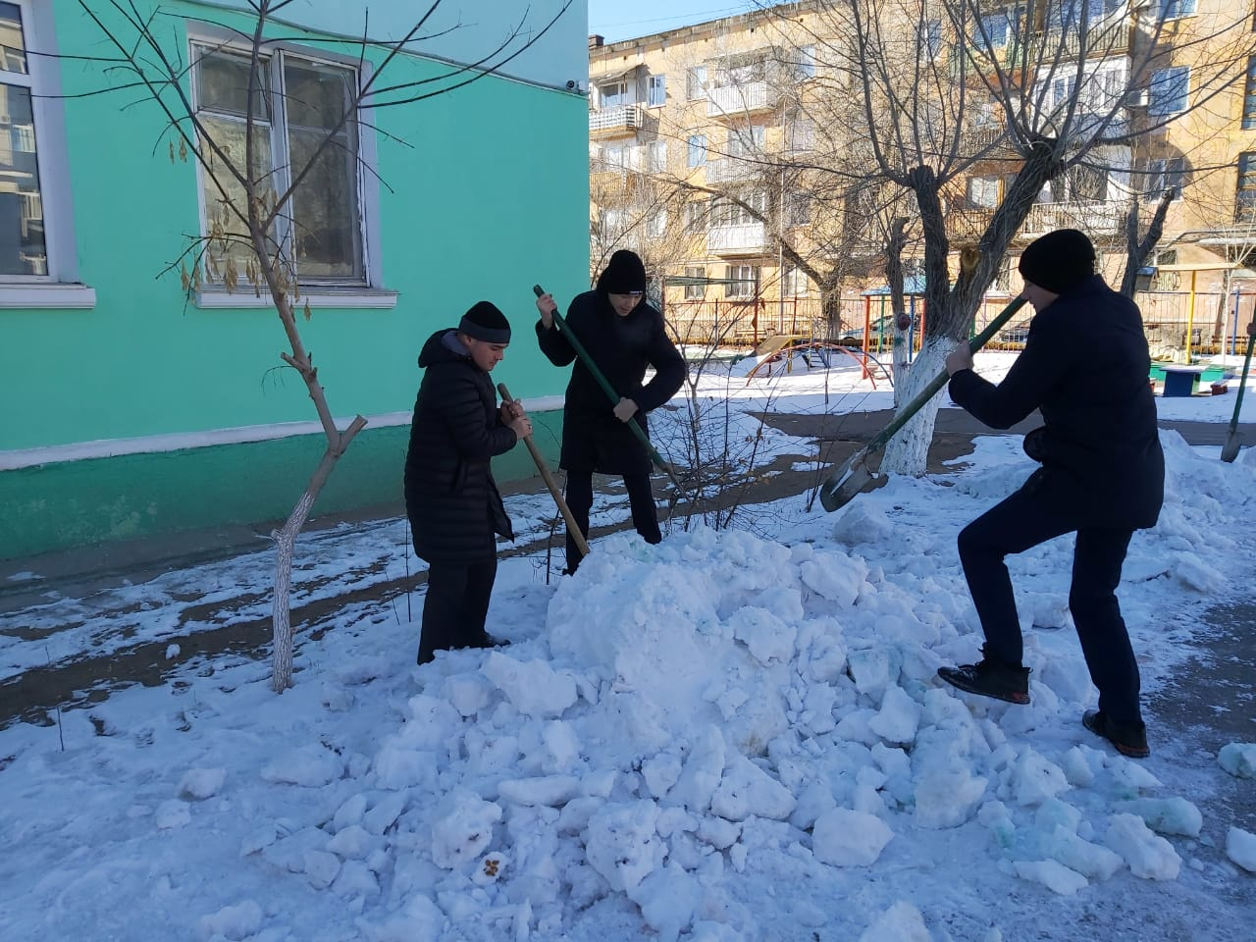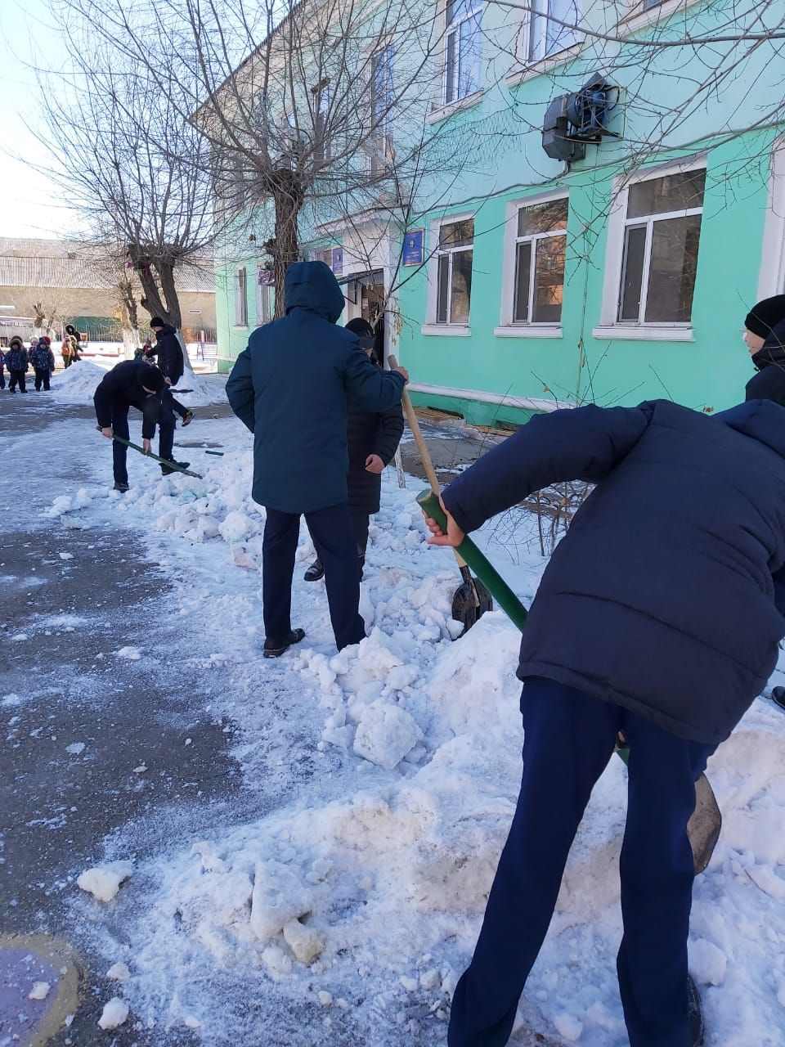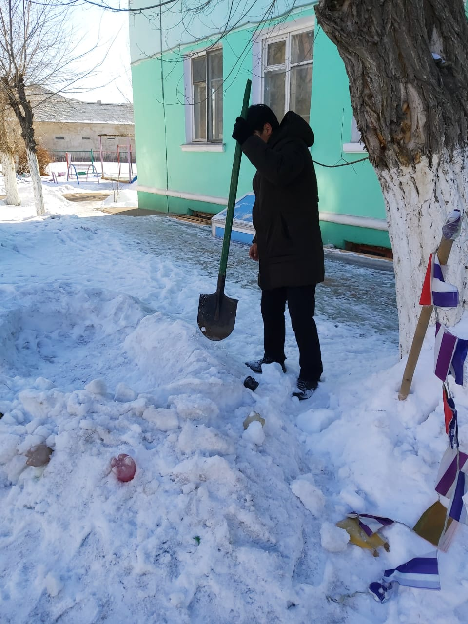
исп.Бейсекеева З.Р.
73092

